Våra barn, det viktigaste vi har!
för alla er som vill utveckla ert föräldraskap.

Ta nu chansen att delta i föräldrautbildningen ABC!
ABC består av fyra träffar samt en återträff och
riktar sig till er med barn 2–6 år.
När: Måndagar med start 19 februari
klockan 17:00-19:30, inkl. fika.
Var: Familjecentralen Lönnen i Markaryd
Anmälan till:
Kerstin Borgström
076–610 63 07
Hedda Ingvarsson
079-067 06 14
Sista anmälningsdag
måndag 12 februari!
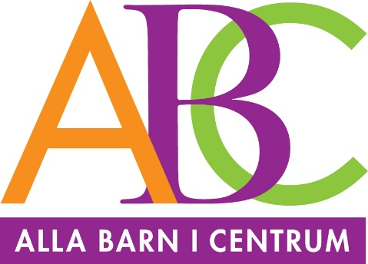

ABC är utvecklat av Stockholms stad
i samarbete med kommuner,
stadsdelar och Karolinska institutet
www.allabarnicentrum.se

Träff 1 – VISA KÄRLEK
Hur gör vi för att våra nära relationer ska fungera?
Diskussioner och enkla övningar kring att ha fokus på det som fungerar.
Träff 2 – VARA MED
Hur påverkar vi varandra i det dagliga samspelet? Hur kan vi förebygga konflikter med våra barn?
Diskussioner och enkla övningar kring hur
föräldrar och barn kan vara tillsammans.
Träff 3 – VISA VÄGEN
Hur kan man tillämpa ett lugnt föräldraskap? Hur påverkar stress föräldraskapet och hur kan ilska hanteras?
Diskussioner och enkla övningar kring
att vara en förebild för sitt barn.
Träff 4 – VÄLJA STRIDER
Hur kan tjat och skäll i familjen minskas?
Vilka strider behöver vi ta och vilka kan väljas bort?
Planering framåt med fokus på hur ABC kan användas i vardagen.

